１ FLASHによる風のアニメーション作成

村松 和樹

指導教員 ソソラバラム バトゥジャルガル

１．はじめに
情報工学特別実習のときFLASHでアニメーションの作成をし，動画やアニメーション制作に興味を持ちました．それで，インタラクティブなコンテンツを作成することを決めました．
風を表現するアニメーションは数少ないです．
そこで，実例としてFLASH（AS）を用いて，風の強さを表現するアニメーションを作成したいと考えました．

２．研究計画
アニメーションの構成を以下の図の通りに考えます．風速計を利用して風を検知し，それに対応してアニメーションをディスプレイに表示します．「平均」・「やや強い」・「強い」の３パターンで表現したいと考えています．

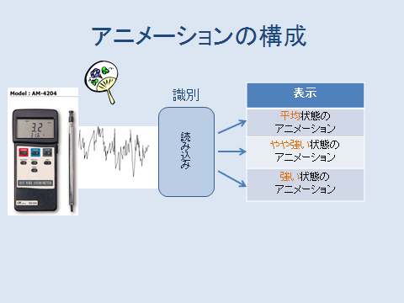

図1.アニメーションの構成

- 作業工程
ステップ１ Flash・Action Scriptの学習
Flashでは一定の時間に沿って流れるコンテンツしか作ることができません．それに対してASという言語使うと，ボタンやマウスの操作によって様々に変化するといったインタラクティブなコンテンツを作成することが可能になります．

ステップ２ パターンの選定
風を表現するアニメーションは数少ないです．その中から調べた結果を図2.1に示します．今回は羽の数と制御点の数を設定することにより，様々なパターンがえられることから，風車を風の表現パターンに選定しました(図2.2参照）．図3では風車のファイル構成と回転角度の計算プログラムの流れを示します．
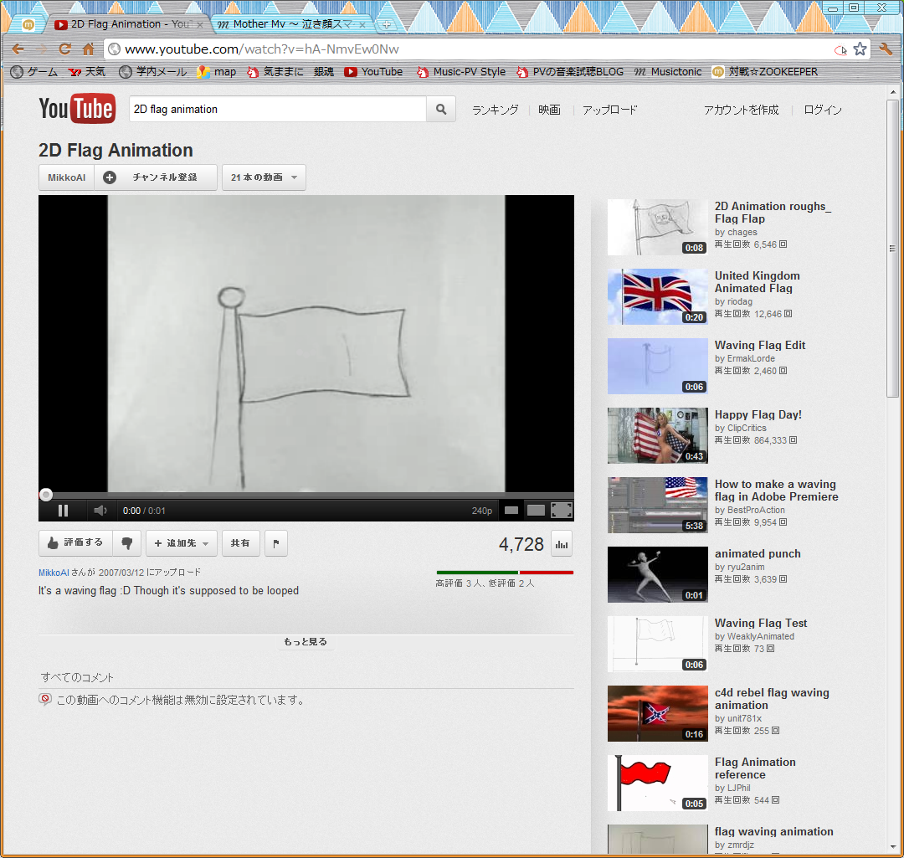
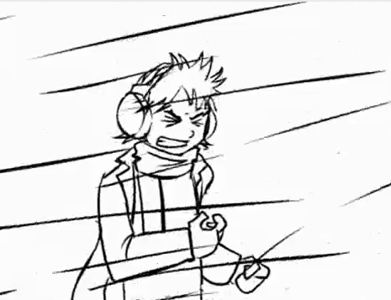

図2.1. Flashによる アニメーションの例
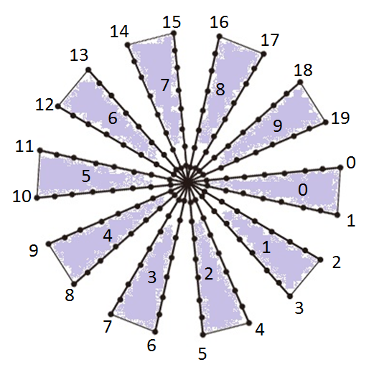
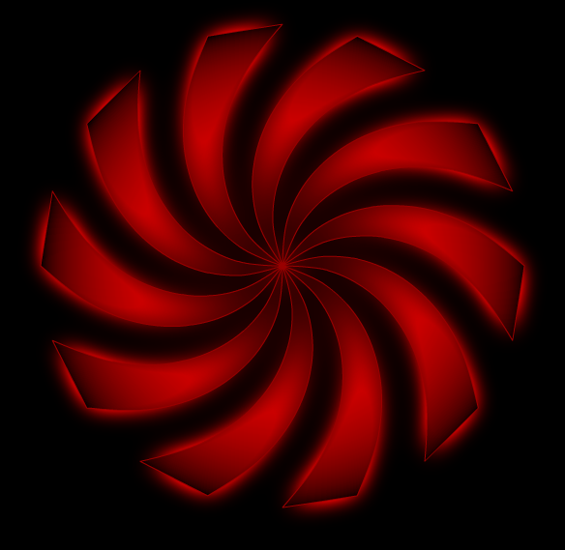

図2.2. ASによるアニメーションの例
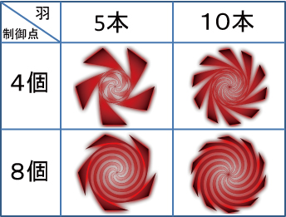
図2.3．パターンの例
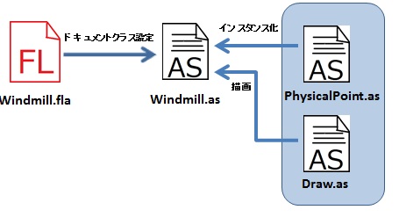
図3.ファイル構成・プログラムの流れ

4．結果
図5には完成させた風のアニメーションのスクリーンショットを示します．
以下，実装した三つの機能について説明します．
・マウスの位置情報により移動距離を計算し，風車の回転速度を制御することができます．
・各ボタンのクリックする動作により対応するアニメーションに切り替えます．
・マイクにより，風データ，音声データを読み込み，風の強さ・音量によって風車の回転速度を決定されます．

５．まとめ
研究計画通りに，インタラクティブな風のアニメーションを作成することができました．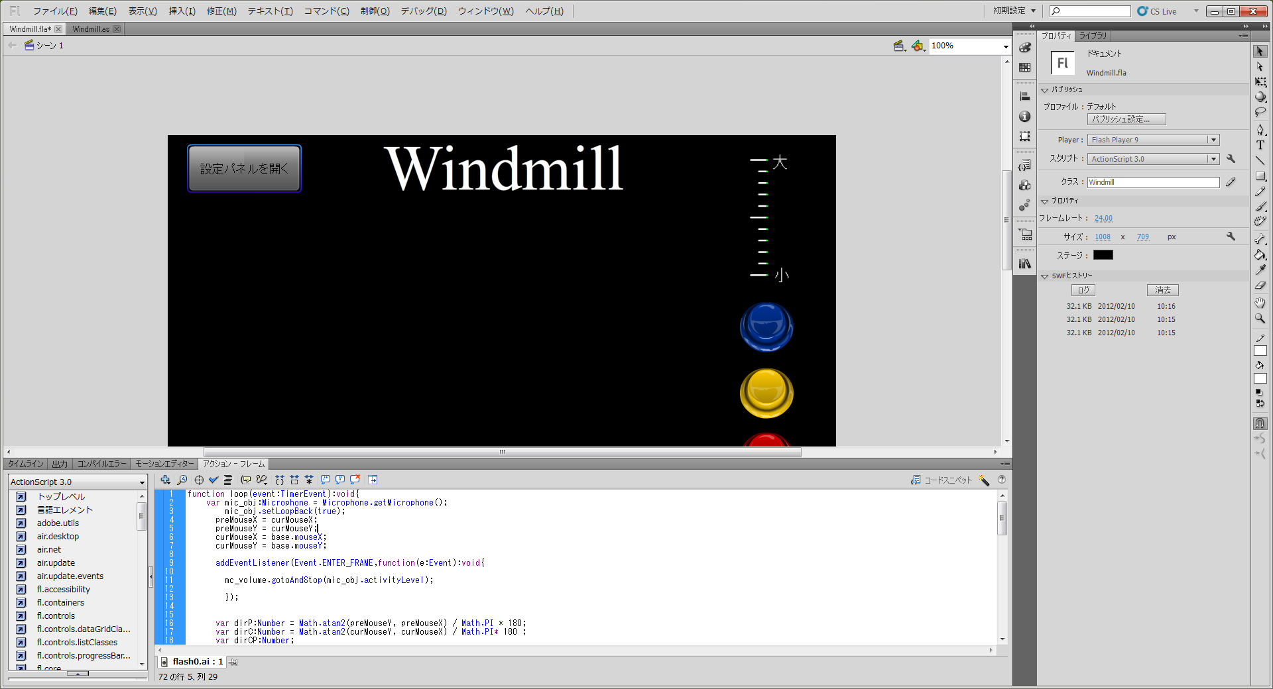
図4．Action Script言語の一部

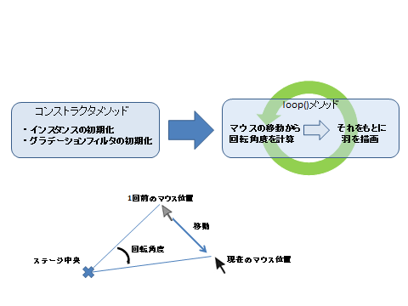

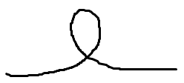
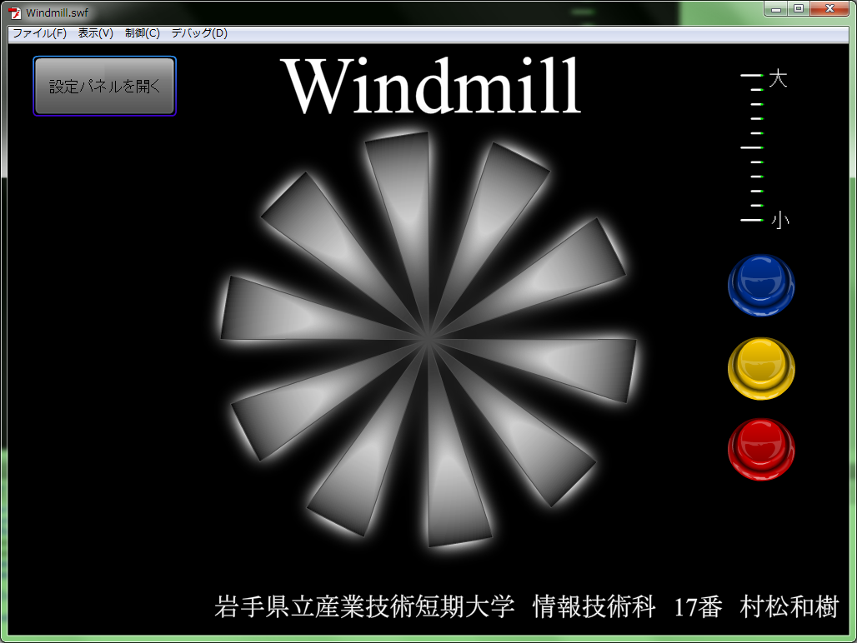


図5．風のアニメーション

しかし，今回は風速計の代わりマイクを用いました．
今後の課題として，風のパターンの検討，活用法などがあげられます．

参考文献
[1] 佐藤好彦，“ステップバイステップ形式でマスターできるLESSON BOOK”，2011.
[2] 林拓也，“速習WebデザインActionScript3.0”，2008.
[3] 古堅真彦，“Flash Math & Physics Design”，2009.
[4] 面白法人カヤック＆フォークビッツ，“ブラウザで無料ではじめるActionScript3.0 ―It’s a wonderfl world―”，2009.
[5]大津真，後藤雄介，“FlashクリエイターのためのAIRプログラミング入門”，2010.
[6] http://www.youtube.com/watch?v=hA -NmvEw0Nw
[7] http://www.youtube.com/watch? NR=1 &feature=endscreen&v=Dg5T25B47fg

